**МБОУ «Эндирейская средняя общеобразовательная школа№2**

**им.Алиханова А.А.**

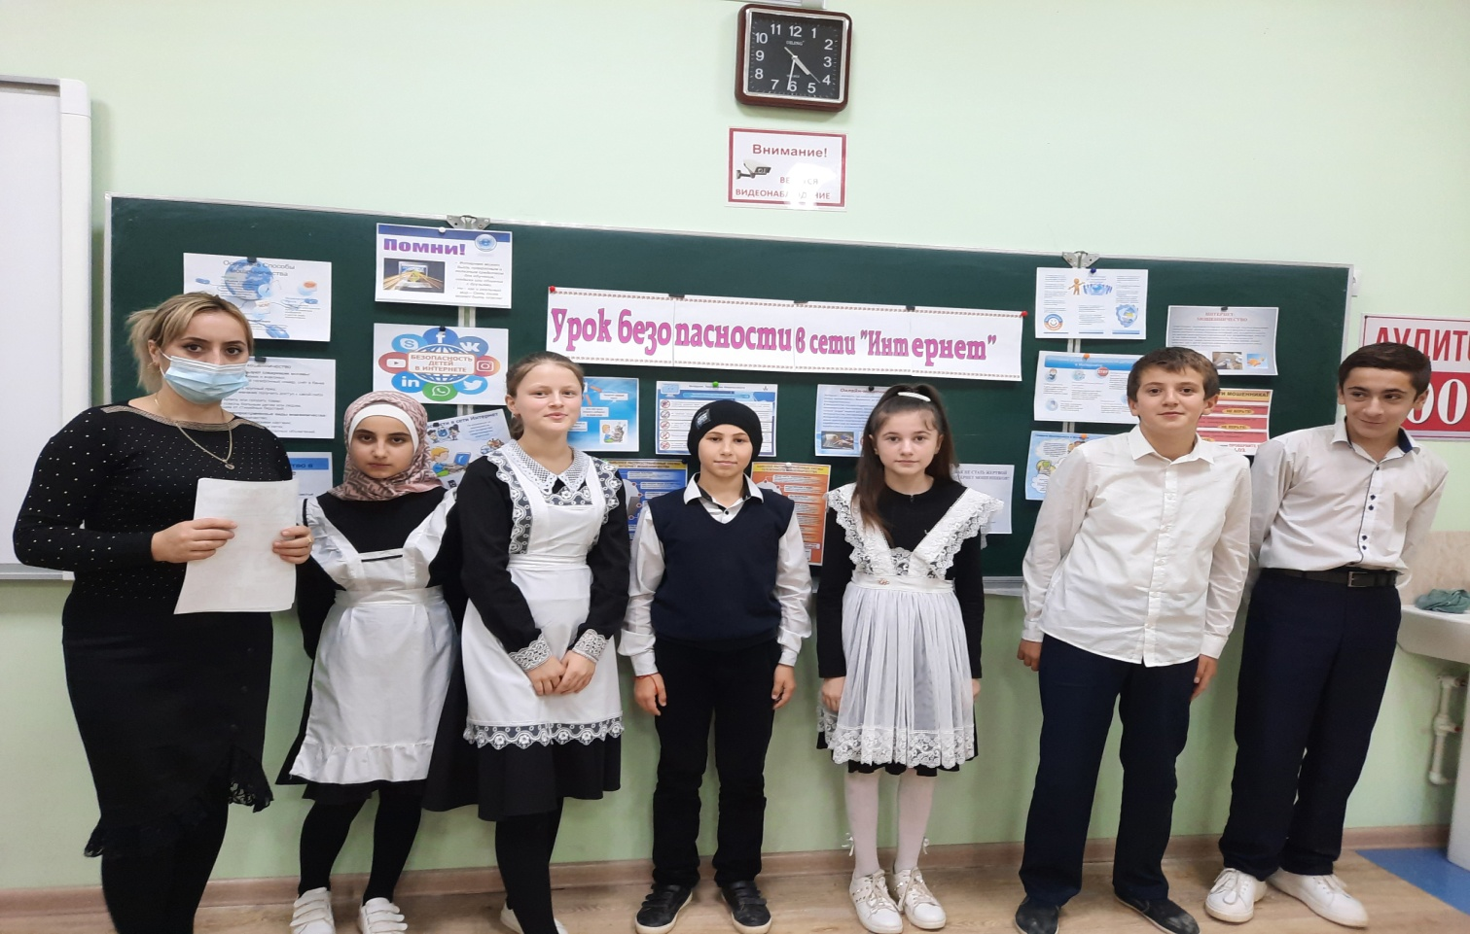

**Провела в 7 «б» кл Девешова Д.Б.**

**Классный час «Безопасность в сети Интернет»**

**Класс: 7б кл**

**Цель:**формировать навыки безопасного общения в сети Интернет.

**Задачи:**

* закрепить знания об особенностях общения в Интернете;
* дать информацию об ответственности за нарушение законодательства в сфере онлайн-общения;
* разъяснить необходимость соблюдать осторожность при онлайн-общении, сформулировать основные правила безопасного общения;
* воспитывать чувство ответственность за личную безопасность и благополучие семьи;
* развивать навыки самоконтроля при общении в Сети.

**Оборудование:**презентация «Правила безопасного общения в Интернете», атрибуты для игр «Правда или ложь», «Кто меня знает?», памятки с основными правилами безопасного общения.

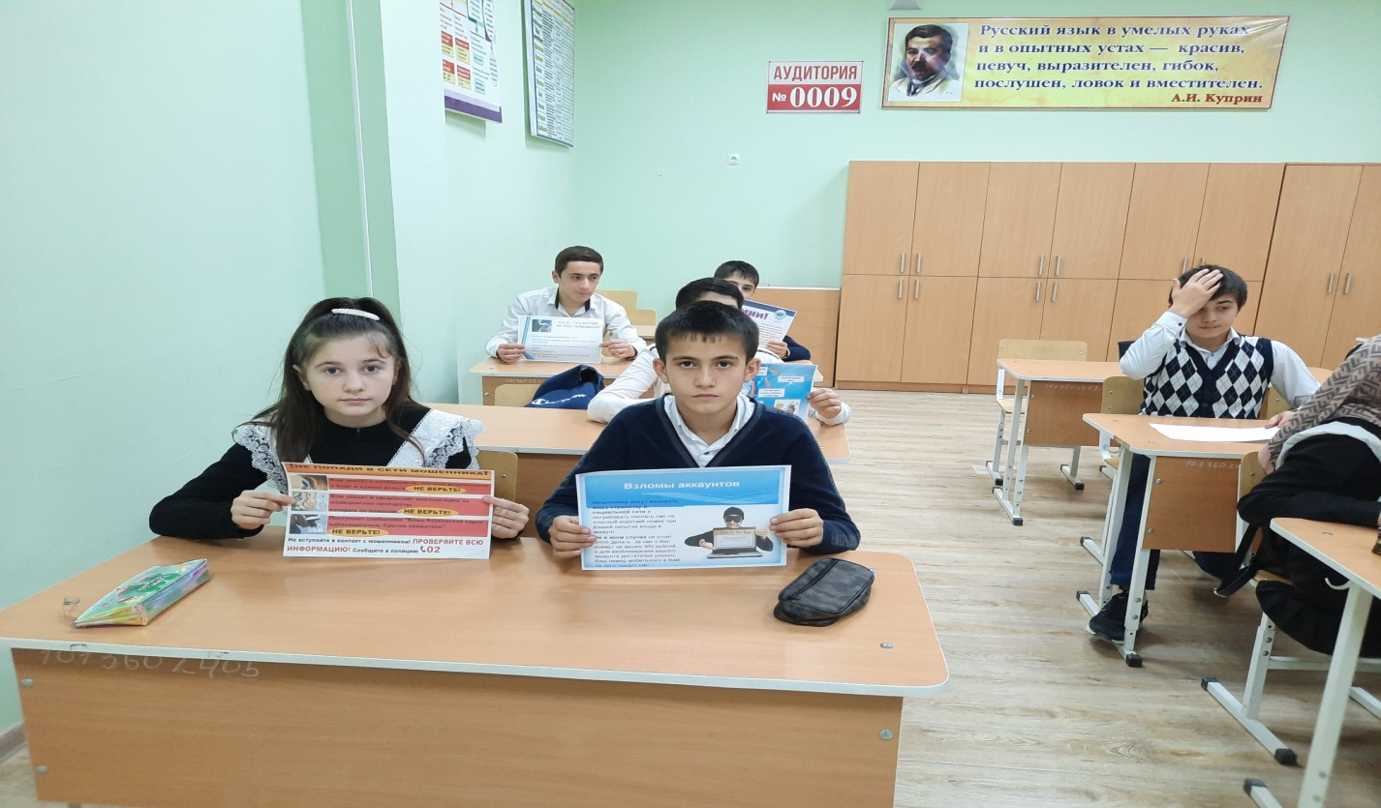

6. Выберите ответ на вопрос "Как обезопасить себя на Интернет-аукционах?"

1. не сообщать номера своих кредитных карт
2. не доверять слишком привлекательным предложениям
3. перед покупкой получить полную информацию о продавце
4. всегда покупать товары со скидками и по различным акциям
5. покупать товары только на проверенных сайтах

7. Какая из перечисленных программ не является антивирусной?

1. DrWeb
2. Avast Home
3. Компас -3D
4. NOD 32
5. Antivir Personal

8. Какие сайты лишнее?

1. образовательные сайты
2. официальные сайты поиска работы в вашем городе
3. сайты с рекламой табака и алкоголя
4. сайты, посвященные морфологическим словарям и проверке правописания
5. топографические сайты

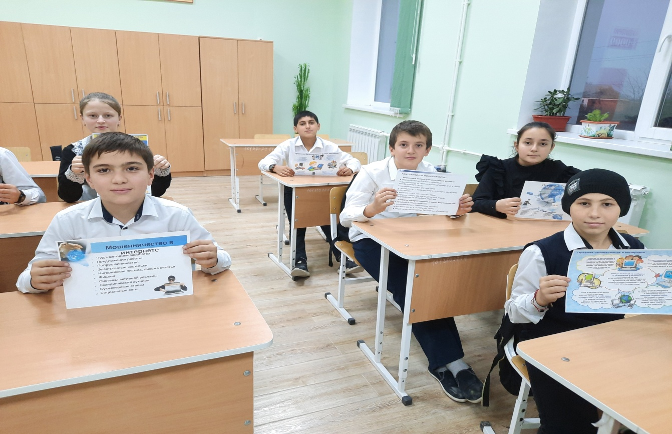

9. Как следует вести себя при работе в Интернете?

1. говорить взрослым, если кто-то в Сети надоедает тебе
2. посещать музеи, выставки, картинные галереи, пользуясь возможностями Сети
3. не обмениваться с незнакомцами фотографиями через Интернет
4. рассказывать незнакомым людям информацию о себе и своей семье
5. не открывать электронные сообщения от незнакомых людей и не загружать вложенные в них файлы

.

10. Какое слово зашифровано ниже?

Б Е А Н П С Т Ь З О О С

**Приложение 3.**Поведение в сети Интернет

|  |  |
| --- | --- |
| Никогда | Всегда |
| Никогда не оставляй встреченным в Интернете людям свой номер телефона, домашний адрес или номер школы без разрешения родителей | Всегда спрашивай у родителей разрешения посидеть в Интернете |
| Никогда не отправляй никому свою фотографию, не посоветовавшись с родителями | Всегда помни, что если кто-то сделает тебе предложение, слишком хорошее, чтобы быть правдой, то это, скорее всего, обман |
| Никогда не договаривайся о встрече с интернет-знакомыми без сопровождения взрослых. Они не всегда являются теми, за кого себя выдают. Встречайся только в общественных местах | Всегда держи информацию о пароле при себе, никому его не говори |
| Никогда не открывай прикрепленные к электронному письму файлы, присланные от незнакомого человека. Файлы могут содержать вирусы или другие программы, которые могут повредить всю информацию или программное обеспечение компьютера | Всегда будь внимательным, посещая чаты. Всегда держись подальше от сайтов "только для тех, кому уже есть 18". Сайты для взрослых также могут увеличить твой счет за Интернет |
| Никогда не отвечай на недоброжелательные сообщения или на сообщения с предложениями, всегда рассказывай родителям, если получил таковые | Если ты услышишь или увидишь, что твои друзья заходят в «небезопасные зоны», напомни им о возможных опасностях и посоветуй, как им правильно поступить. |
|  | Будь внимателен при загрузке бесплатных файлов и игр на компьютер, тебя могут обмануть: нажав на ссылку, ты можешь попасть в «небезопасную зону» или загрузить на свой компьютер вирус или программу - шпион. |

